**BALAI EMBRIO TERNAK CIPELANG**

**DIREKTORAT JENDERAL PETERNAKAN DAN KESEHATAN HEWAN**

**KEMENTERIAN PERTANIAN**

**SURAT KETERANGAN HASIL TRANSFER EMBRIO**

|  |  |  |  |
| --- | --- | --- | --- |
| Bangsa | : FADFADFDX | No. Registrasi | : ASDFA |
| Nama | : DASDF | Jenis Kelamin | : SDFA |
| No. Telinga | : | Tanggal Lahir | : 1 Januari 2020 |

LOREM IPSUM DOLOR SIT AMET CONSECTETUR

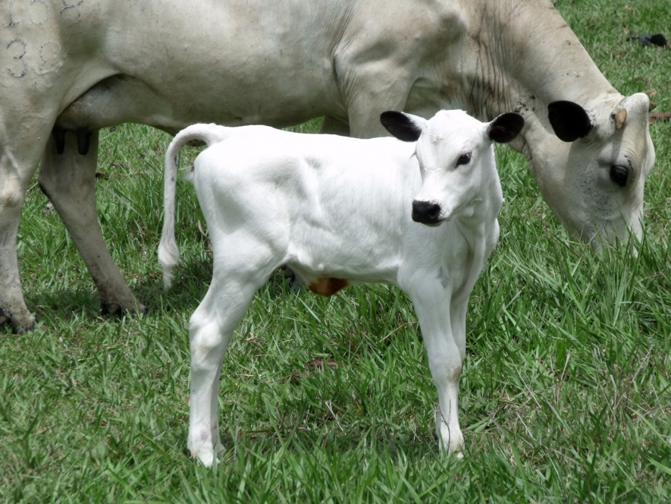

LOREM IPSUM DOLOR SIT

AMET CONSECTETUR

Bapak (Sire)

LOREM IPSUM DOLOR SIT AMET CONSECTETUR

LOREM IPSUM DOLOR SIT

AMET CONSECTETUR

LOREM IPSUM DOLOR SIT AMET CONSECTETUR

Induk

(Dam)

LOREM IPSUM DOLOR SIT AMET CONSECTETUR

Pemilik : SDF

Alamat :

Cipelang-Bogor, 24 May 2021

Kepala Balai Embrio Ternak

Drh. Oloan Parlindungan MP

NIP. 19641126 199203 1 001